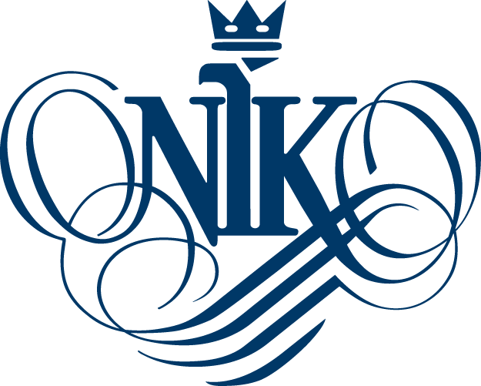

W związku z 100.Rocznicą utworzenia Najwyższej Izby Kontroli
Delegatura Najwyższej Izby Kontroli w Lublinie organizuje
konkurs wiedzy o Najwyższej Izbie Kontroli.

Zapraszamy wszystkich chętnych i zainteresowanych studentów w dniu 8 maja o godzinie 11.00 do sali CTW 302.

Laureaci konkursu zostaną zaproszeni na uroczystość regionalną z okazji 100-lecia powołania Najwyższej Izby Kontroli w dniu 9 maja do Filharmonii Lubelskiej, gdzie nastąpi
wręczenie nagród i wyróżnień.

Zakres tematyczny konkursu będzie obejmował znajomość podstawowych regulacji dotyczących działalności NIK: Konstytucji oraz ustawy o Najwyższej Izbie Kontroli. Przed konkursem odbędzie się projekcja 10 min. filmu
"100 lat historii Najwyższej Izby Kontroli”.

Serdecznie zapraszamy!
Dyrekcja Delegatury NIK w Lublinie

